UNIVERSIDAD NACIONAL DE INGENIERIA
FACULTAD DE CIENCIAS

PROYECTO:
Predicción de precios en un Store usando redes neuronales.



Apellidos: Moreno Vera
Nombres: Felipe Adrian
Código: 20120354I
Curso: Inteligencia Artificial
Codigo Curso: CC441
Profesor: Luis Navarro

2016-I
Introducción

Muchos modelos de regresión en la economía se construyen con fines explicativos, para comprender las interrelaciones entre los factores económicos pertinentes. La estructura de estos modelos generalmente se sugirió por la teoría. El análisis compara la especificación varias extensiones y las restricciones del modelo para evaluar las contribuciones de los predictores individuales. Las pruebas de significación son especialmente importantes en estos análisis. El objetivo de modelado es lograr una descripción calibrada con precisión bien especificada de dependencias importantes. Un modelo explicativo fiable podría ser utilizado para informar las decisiones de planificación y políticas mediante la identificación de factores que deben considerarse en los análisis más cualitativos.
Los modelos de regresión también se utilizan para la predicción cuantitativa. Estos modelos suelen ser construido a partir de un conjunto inicial (tal vez vacía, quizá bastante grande) de predictores potencialmente relevantes. técnicas de análisis de datos y selección predictor de exploración son especialmente importantes en estos análisis. El objetivo de modelado, en este caso, es de predecir con exactitud el futuro. Un modelo de pronóstico fiable podría ser utilizado para identificar los factores de riesgo implicados en las decisiones de inversión y su relación con los resultados críticos como futuras tasas de incumplimiento.
Este ejemplo se centra en los métodos de predicción de múltiples modelos de regresión lineal (MLR). Los métodos son inherentemente multivariante, la predicción de la respuesta en términos de valores pasados y presentes de las variables predictoras. Como tal, los métodos son esencialmente diferentes de los errores al cuadrado (MMSE) métodos medias mínimas utilizadas en la modelización univariante, donde las previsiones se basan en la auto-historia de una sola serie.
Usamos la librería de matlab Data_TSReg6

Predicción condicional
Los modelos de regresión describen la respuesta producida o condicionada por los valores asociados de las variables predictoras. Si un modelo ha capturado exitosamente la dinámica específicas de un proceso de generación de datos (DGP),, se puede mejorar la capacidad predictiva.
Los Modelos considerados en esta simulación se ha calibrado y probado usando el dato X0 como predictor de la librería medido en el tiempo t, y y0 datos de respuesta, medido en el tiempo t + 1. El desplazamiento de tiempo en los datos significa que estos modelos proporcionan un paso por delante predicciones puntuales de la respuesta, condicionada a los predictores.
Para pronosticar más tiempo al futuro, el único ajuste necesario es estimar el modelo con los cambios más grandes en los datos. Por ejemplo, para pronosticar dos pasos por delante, los datos de respuesta medidos en el tiempo t + 2 (y0 (2: final)) podría ser una regresión en los datos de predicción medidos en el tiempo t (X0 (1: final de 1)).
Para ejecutar la simulación, utilizamos el modelo M0 para producir una predicción condicional de la tasa de morosidad (o deudora) en 2006, teniendo en cuenta los nuevos datos sobre los predictores en 2005 proporcionado en la variable X2005, obteniendo las graficas siguientes:

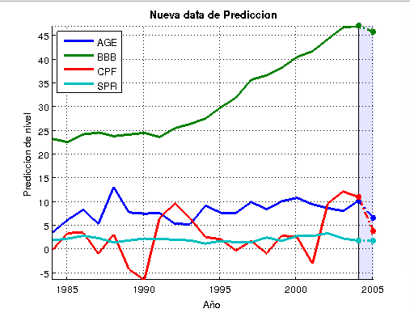

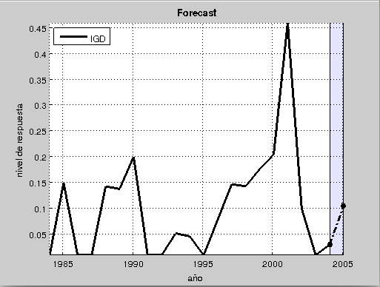

Error del forcasting

Independientemente de cómo se adquiere nuevos datos de predicción, los pronósticos de los modelos de MLR(Multiple Linear Regression) contendrán errores. Esto se debe a que los modelos de MLR solo predicen una vez que obtienen los valores de la respuesta. Por ejemplo, el modelo de MLR:

se tiene y(t+1):

1. El forcast no incorpora la actualización .
2. Un ejemplo produce un beta diferente.
3. la longuitud del ejemplo sobrepasa al de la muestra a medir.
4. el valor de Xt+1 es muy cercano al de Xt .

Si evaluamos el error del forcast tenemos usando el Root Mean Square Error (RMSE) tenemos:

RMSEprediccion = 0.1197

RMSEbase = 0.2945

donde RMSEprediccion es el error de los datos predichos y RMSE base es el error de los datos de ingreso con los tests.

Código:

Código del programa:

load Data_TSReg6

betaHat0 = M0.Coefficients.Estimate;
yHat0 = [1,X2005]*betaHat0;

D = dates(end);
Xm = min([X0(:);X2005']);
XM = max([X0(:);X2005']);

figure
hold on
plot(dates,X0,'LineWidth',2)
plot(D:D+1,[X0(end,:);X2005],'*-.','LineWidth',2)
fill([D D D+1 D+1],[Xm XM XM Xm],'b','FaceAlpha',0.1)
hold off
legend(predNames0,'Location','NW')
xlabel('Año')
ylabel('Prediccion de nivel')
title('{\bf Nueva data de Prediccion}')
axis tight
grid on

Ym = min([y0;yHat0]);
YM = max([y0;yHat0]);

figure
hold on
plot(dates,y0,'k','LineWidth',2);
plot(D:D+1,[y0(end);yHat0],'*-.k','LineWidth',2)
fill([D D D+1 D+1],[Ym YM YM Ym],'b','FaceAlpha',0.1)
hold off
legend(respName0,'Location','NW')
xlabel('año')
ylabel('nivel de respuesta')
title('{\bf Forecast}')
axis tight
grid on

Código del calculo de error:

numTest = 3; % Numero de observaciones para el tests

% Training model:
X0Train = X0(1:end-numTest,:);
y0Train = y0(1:end-numTest);
M0Train = fitlm(X0Train,y0Train);

% Test set:
X0Test = X0(end-numTest+1:end,:);
y0Test = y0(end-numTest+1:end);

% Forecast errors:
y0Pred = predict(M0Train,X0Test);
DiffPred = y0Pred-y0Test;
DiffBase = y0Pred-y0(end-numTest);

% Forecast comparison:
RMSEPred = sqrt((DiffPred'*DiffPred)/numTest)
RMSEBase = sqrt((DiffBase'*DiffBase)/numTest)

